**Занятие по внеурочной деятельности спортивно-оздоровительного мероприятия Конкурса – Квиста «Спорт и здоровье» для обучающихся 5 классов общеобразовательной школы, посвященное Всемирному дню здоровья. Авторы – составители: учитель физической культуры** **МАОУ СШ №156 города Красноярска Метелкина Елена Викторовна, педагог дополнительного образования Стукан Любовь Алексеевна.**

**Общее положение о проведении занятия по внеурочной деятельности** **спортивно-оздоровительного мероприятия Конкурса – Квиста «Спорт и здоровье» для обучающихся 5 классов общеобразовательной школы.**

1. Настоящее положение определяет порядок организации и проведения спортивно-спортивно-оздоровительного мероприятия Конкурса – Квиста «Спорт и здоровье» для обучающихся 5 классов МАОУ СШ №156 г. Красноярска **Основные цели и задачи:**

Конкурс – Квист «Спорт и здоровье» проводится в рамках внеурочной деятельности интегрированного занятия по физической культуре и внеурочной деятельности. Где в основе содержания являются проект и спортивная игра. Организаторами Конкурса – Квиста «Спорт и здоровье» являются учитель физической культуры и педагог дополнительного образования. Форма комбинированного проведения тематического командного состязания, в ходе которого команды участвуют в проекте, где каждая команда изготавливает страницу журнала «Спорт и здоровье», участвуют в спортивных соревнованиях по спортивным играм волейбол, пионербол, баскетбол, футбол. **Цель задачи Конкурса - Квиста «Спорт и Здоровье»** Целью конкурса является всестороннее развитие личности обучающихся, формирования у них ЗОЖ, интеллектуального, нравственного развития на основе формирования гражданской позиции и собственного отношения к ГТО и спорту, реализации умений и навыков, полученных на уроках физической культуры, на занятиях внеурочной деятельности.

**Задачи:**

1.Формирование у обучающихся культуры безопасной жизнедеятельности, навыков ведения здорового образа жизни. 2.Привлечение учащихся к активному участию в пропаганде физической культуры и спорта, как важного средства всестороннего гармоничного развития личности и формирование готовности и практической способности к выполнению гражданского долга по защите Отечества. 3.Развитие интереса к истории ГТО, игровым видам спорта.

**2.Порядок организации и проведения** **Конкурса - Квиста «Спорт и Здоровье»**

Первым этапом является проведение подготовительного этапа соревнований, в который входит подготовка визитной карточки команды, выбор обязательных соревнований в которых будет участвовать команда (волейбол, пионербол, футбол, баскетбол) в номинации «Мастера Мяча»

Вторым, основным этапом является проект «Спорт и Здоровье». Команда изготавливает страницу журнала и осуществляет презентацию страницы, тем самым участвует в номинациях «Лучший проект», «Лучший презентёр».

Третьим этапом является участие в соревнованиях по волейболу, пионерболу (по выбору), участие в соревнованиях по баскетболу, футболу (по выбору) тем самым участвует в номинациях «Мастера Мяча»

**3.Содержание**

20.03.2025 г. в 14.00 - Регистрация участников соревнований. 14.15 - Построение, представление визитки команды.

14.30 - Реализация проекта (каждой команде предложена тема страницы, которую будут изготавливать участники. На столе лежит всё необходимое для изготовления страницы (лист бумаги формата А-2, ножницы, клей, карандаши, вырезки, картинки, интернет-ресурс)). Команды изготавливают, презентуют изготовленную страницу будущего журнала.

15.00 - 16.00 соревнования по спортивным играм

1 игры: волейбол или пионербол

2 игры: футбол или баскетбол

16.00- Награждение

**4.Состав судей**

Гл. судья – чемпион Мира, участник СВО Апушников К.Н.

Судьи - учитель физической культуры Метелкина Е.В, педагог дополнительного образования Стукан Л.А, учитель физической культуры Дубовиков О.А. **5.Сроки и место проведения**

Конкурс-Квист «Спорт и Здоровье» проводится в спортивных залах, и кабинете МАОУ СШ№ 156 города Красноярска 20.03.2025 г с 14.00 до 16.00 времени в соответствии с планом о проведении данного мероприятия

**6.Участники**

К участию в соревнованиях допускаются обучающиеся 5 классов. В состав команды входят обучающиеся класса в составе 8 человек не имеющие медицинских противопоказаний на момент проведения соревнований, имеющие при себе спортивную форму.

**7.Награждение**

Награждение проводится на основании протоколов соревнований в утверждённых номинациях: Лучший проект - Учитывается своевременная сдача изготовленной страницы, оригинальность, актуальность, содержательность, презентация командной работы. «Мастера мяча 1» - Учитывается результат игр (команды играют в волейбол или пионербол по выбору). «Мастера Мяча 2»- Учитывается результат игр (команды играют в футбол или в баскетбол по выбору). Команды играют по предварительной жеребьёвке по две игры 1 игра- волейбол или пионербол по выбору, 2 игра-баскетбол или футбол по выбору. За победу в конкурсе -проект, соревнованиях, в других номинациях присуждается по 15 баллов. За 2 место присуждается 10 баллов, за 3 место присуждается 5 баллов. Победителем и призерами Конкурса -Квиста «Спорт и Здоровье» Считаются команды, набравшие большее количество баллов в утвержденных номинациях («Лучший проект», «Лучший презентёр», «Мастера Мяча-1», «Мастера Мяча2»), и награждаются грамотами и призами. Команды, набравшие меньшее количество баллов, награждаются грамотами почетных участников и призами.

**Сценарий** **Спортивно-оздоровительного Конкурса - Квиста «Спорт и Здоровье»**

Звучит музыка Александры Николаевны Пахмутовой, поэта Николая Николаевича Добронравова (Герои спорта) [https://rus.hitmotop.com/song/56991983#](https://rus.hitmotop.com/song/56991983)

Торжественное построение команд, в руках у них эмблема команды. Форма одежды у каждой команды отличается галстуками цвета своей команды. Команды представляют свою визитную карточку. (название, девиз, приветствие и т.д.). Главный судья соревнований говорит приветственное слово, объясняет основные правила соревнований и вручает маршрутный лист-протокол. По сигналу главного судьи соревнований команды отправляются на пункт этапа соревнований «Проект». Команда участвует в конкурсе проектов, изготавливает страницу журнала «Спорт и Здоровье» (Между игроками команды происходит распределение ролей: хронометрист-контролирующий время, главный редактор - контролирует распределение на листе бумаги предоставляемого командой всего материала, Журналисты – корреспонденты отвечают за подборку материала, работают с интернет-ресурсом., Корректор - контролирует, исправляет ошибки; Фотокорреспондент, фотографирует, ведет съёмку-наблюдение за работой своей команды, Презентёр, презентующий созданную командой страницу. После защиты своих мини-проектов, команды отправляются в спортивные залы и соревнуются в номинациях -«Мастера Мяча». В перерывах между играми судья соревнований задает проигрывающей команде загадки, связанные с правилами игры в которую играет команда, тем самым команде дается возможность заработать дополнительные очки и догнать соперников. После того как команды выполнили все задания и судьи удаляются для подведения итогов конкурса. Болельщики команд представляют показательные выступления. Главные редакторы команд сшивают страницы журнала «Спорт и Здоровье» и торжественно представляют журнал. Звучит музыка Попурри о спорте «АДЭИ» <https://rus.hitmotop.com/song/77835545#>

Главный судья награждает всех участников соревнований Конкурса - Квиста «Спорт и Здоровье», командует парадное построение и объявляет победителей, вручает грамоты и сладкие призы, а проигравшим – почетную грамоту участника и сладкие призы.

Организованный выход под музыку Герои спорта. [https://rus.hitmotop.com/song/56991983#](https://rus.hitmotop.com/song/56991983)

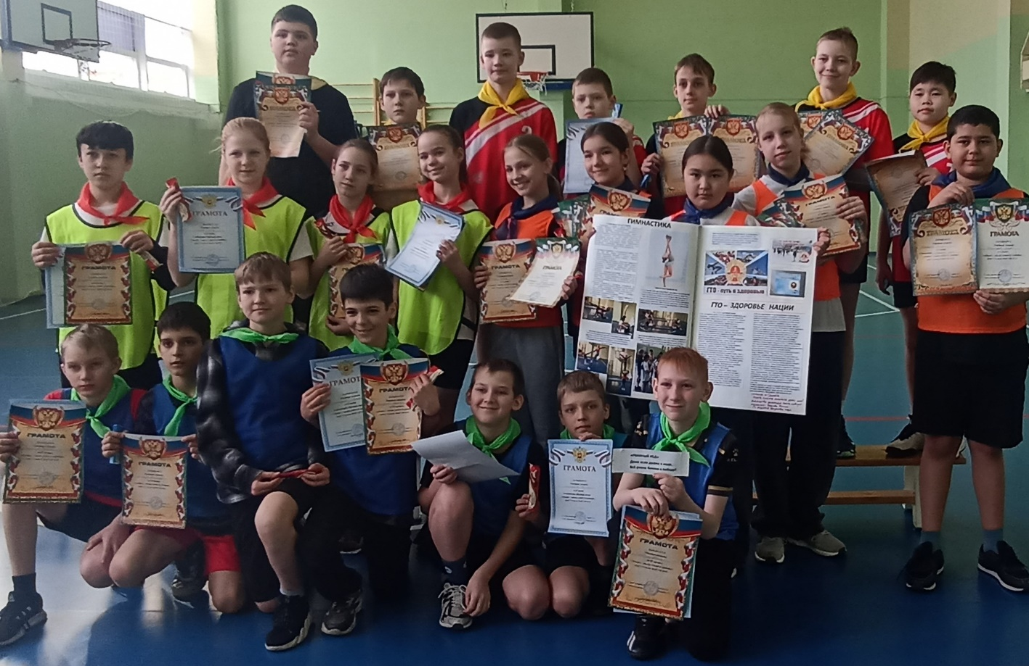

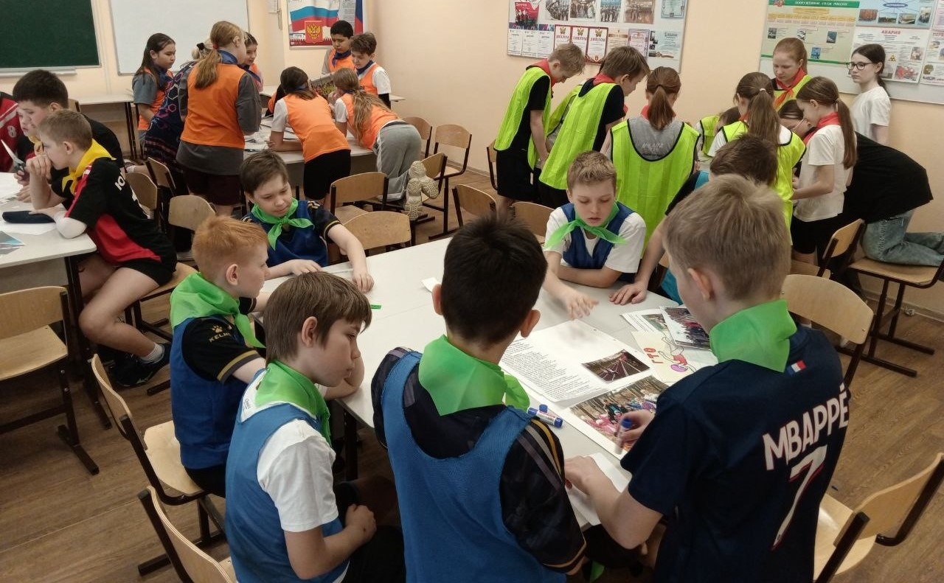

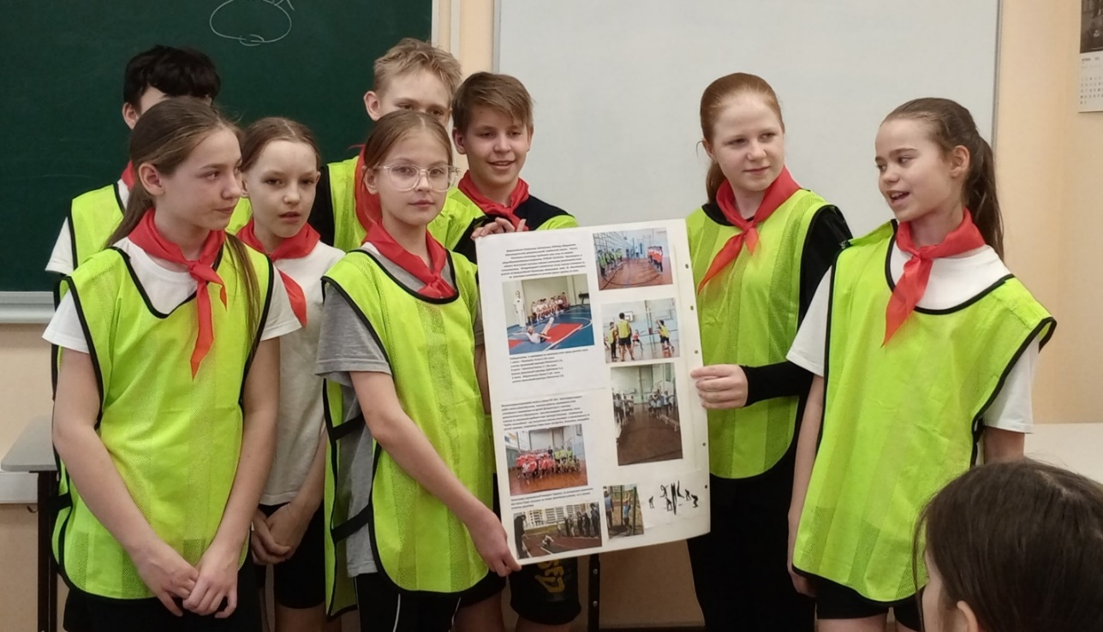

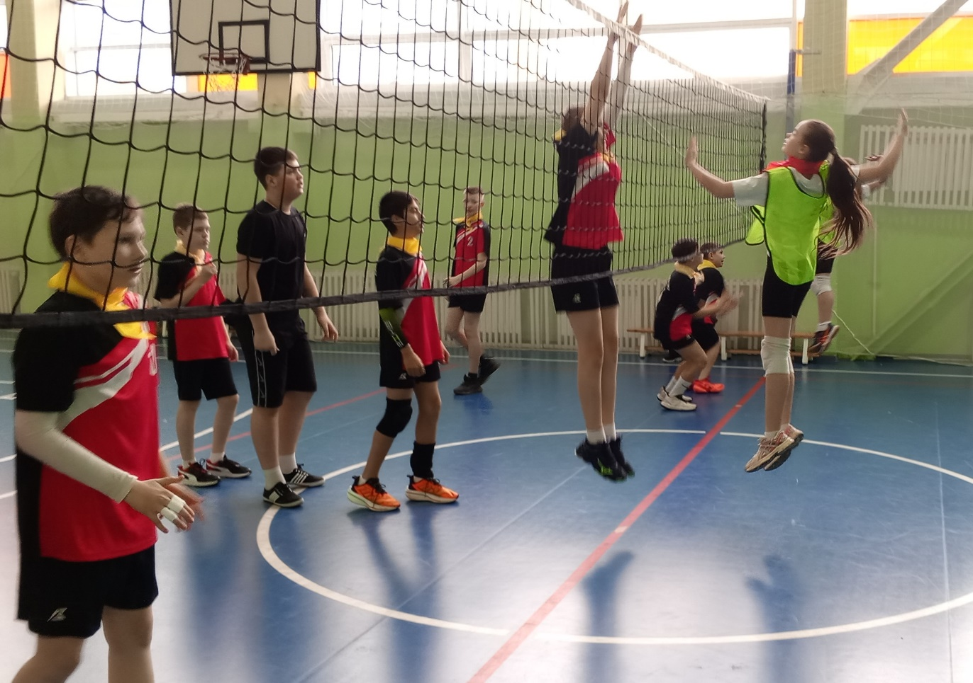

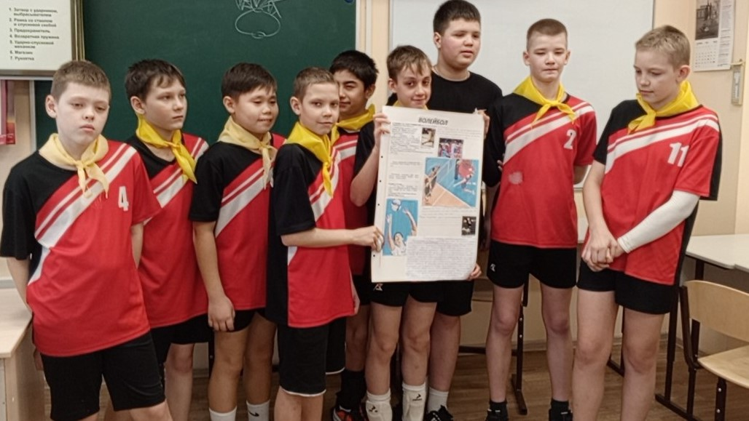

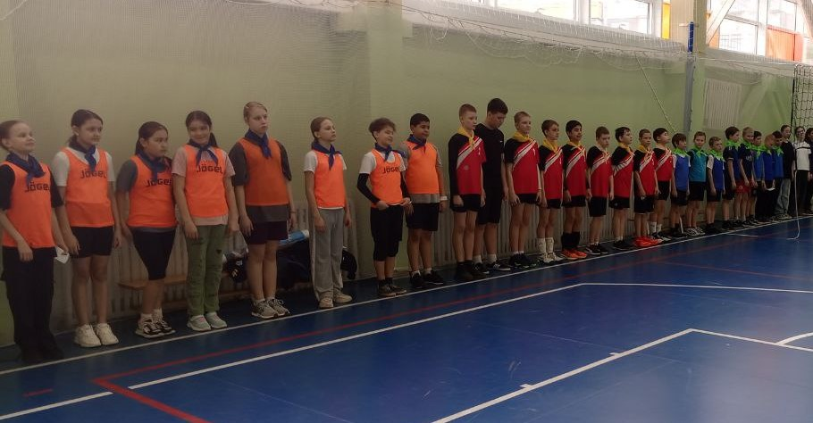

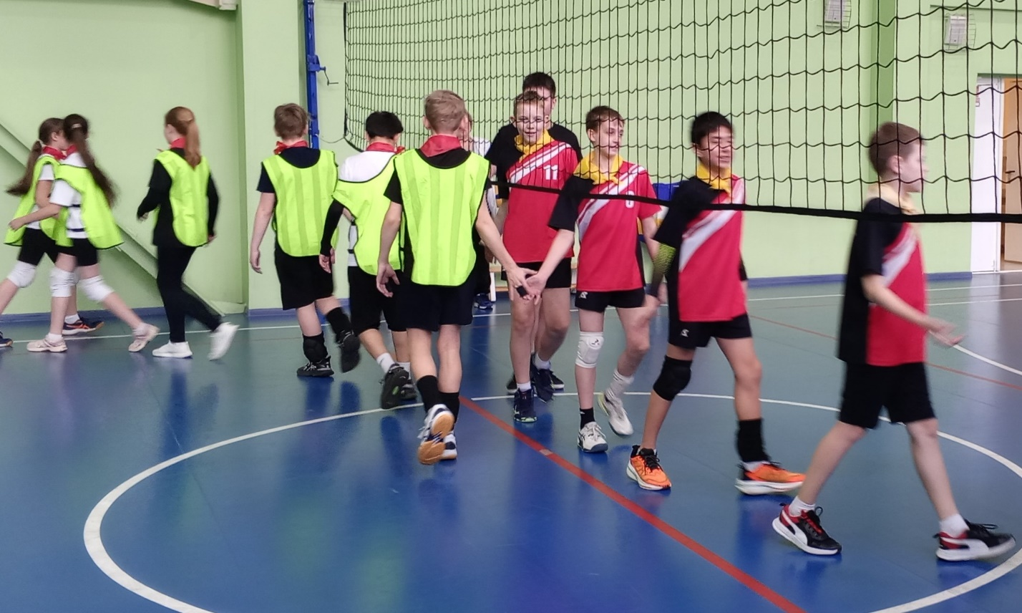

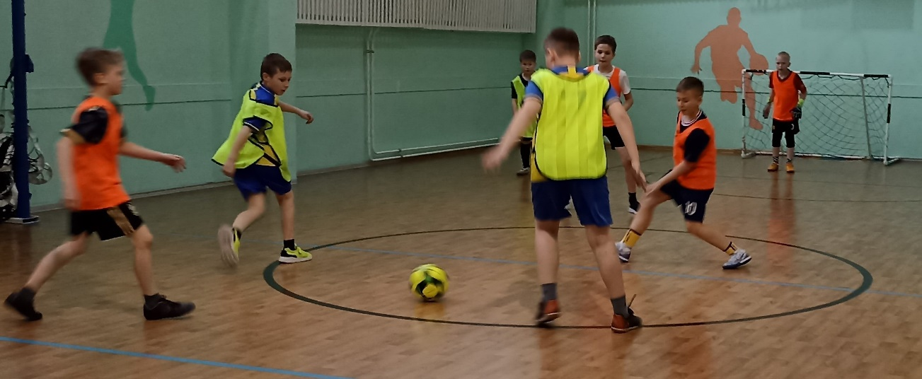

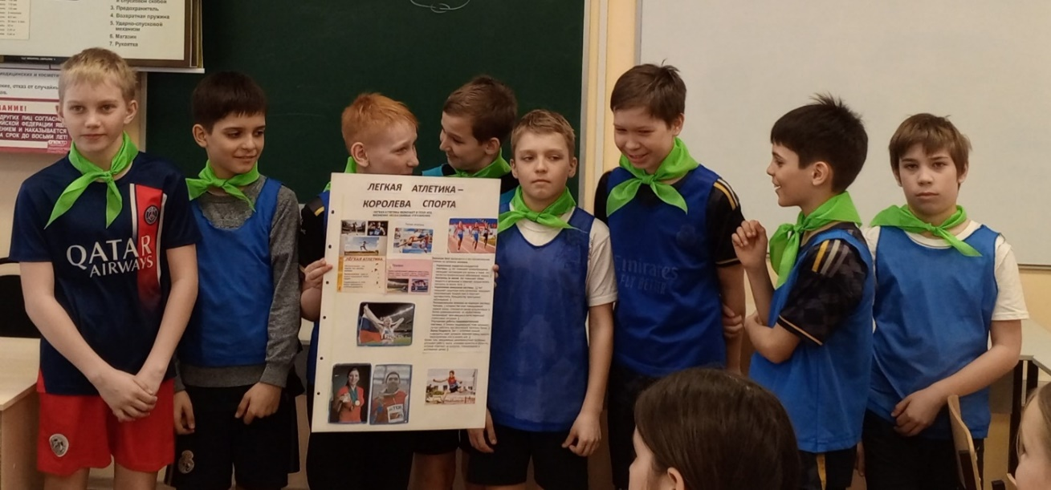

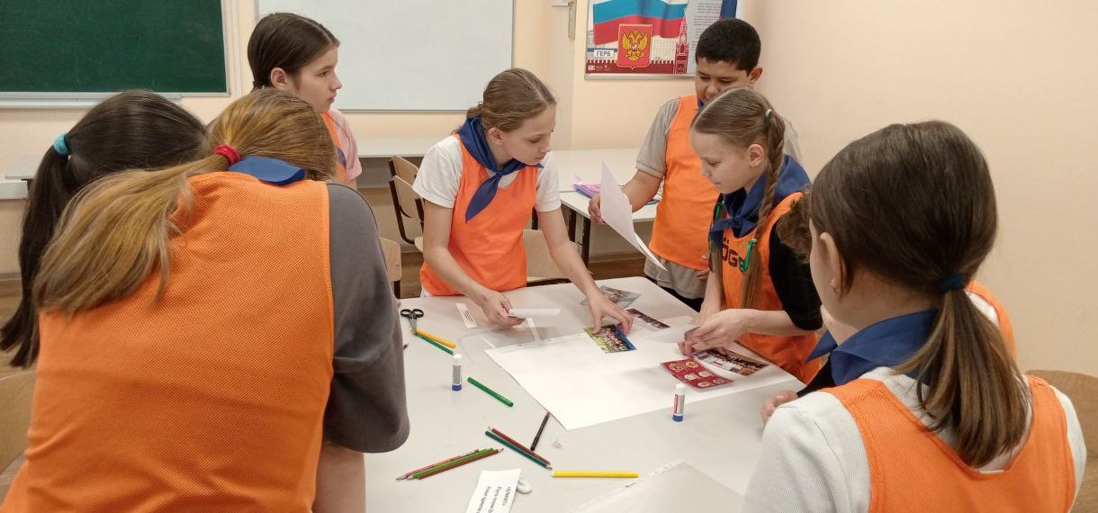

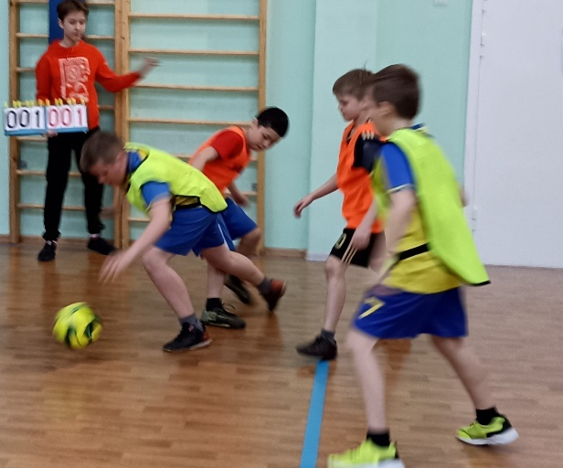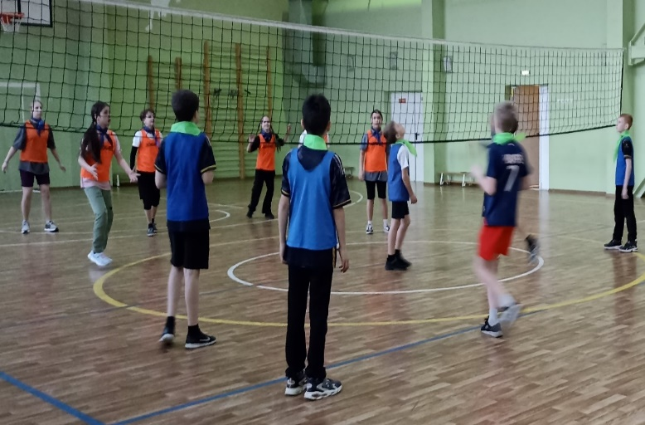

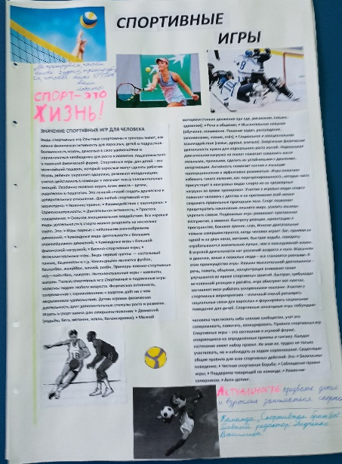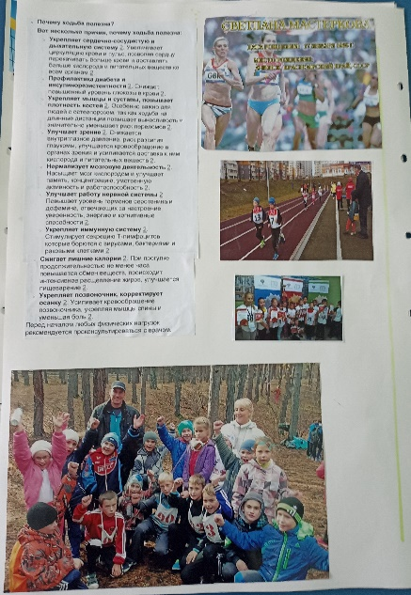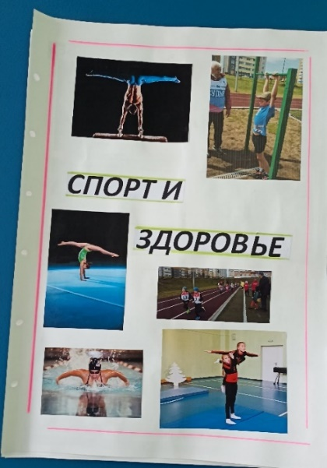 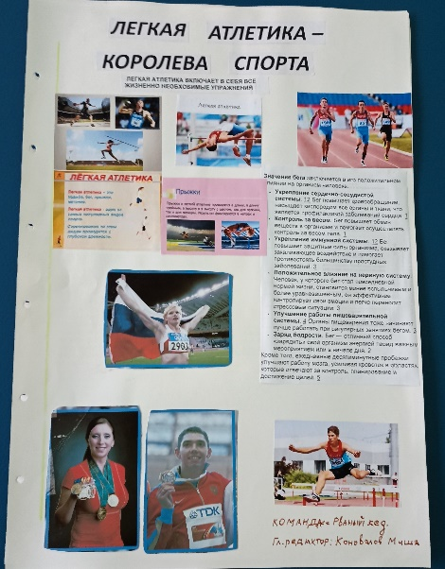 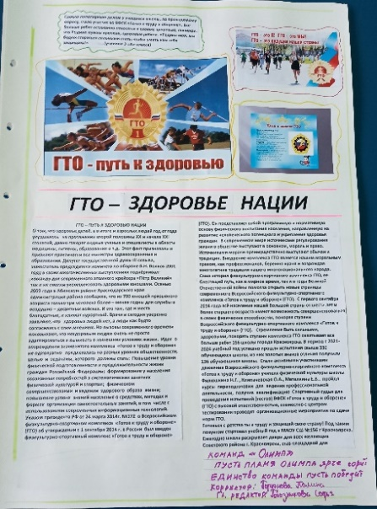

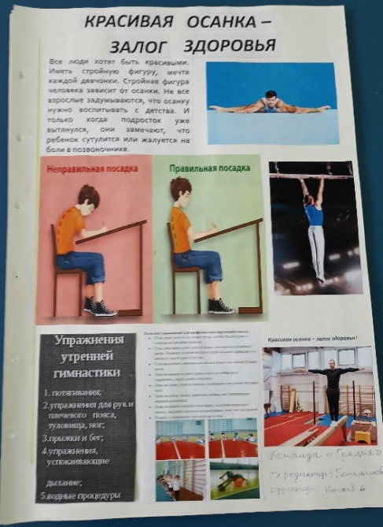

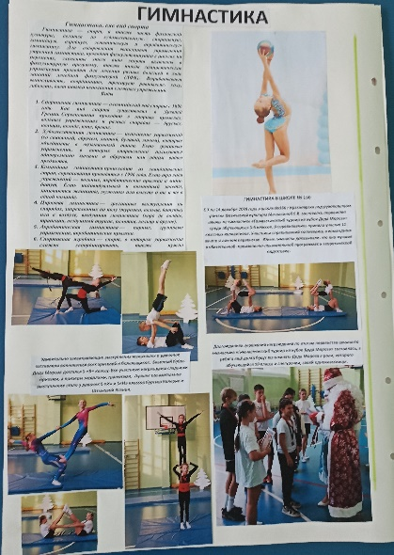 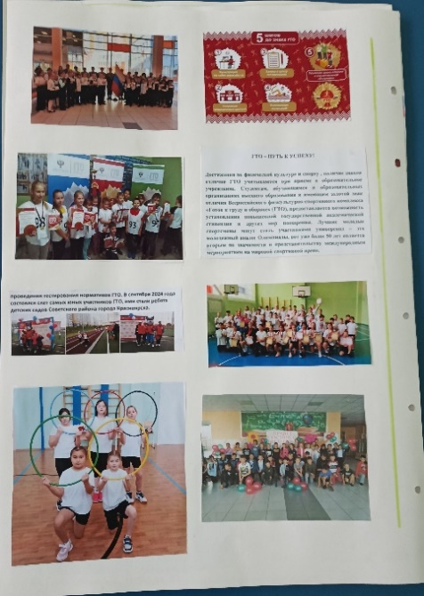 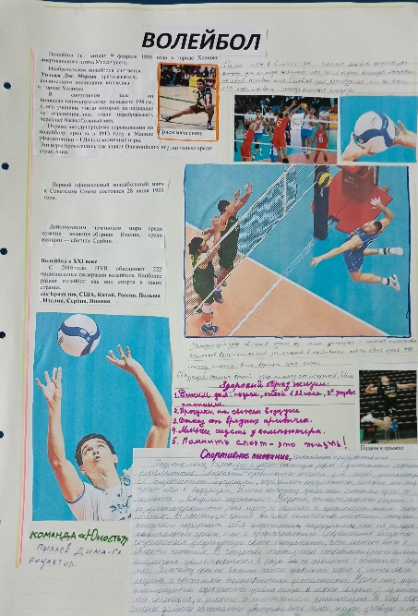

Литература:

<https://rus.hitmotop.com/song/77835545#>

[https://rus.hitmotop.com/song/56991983#](https://rus.hitmotop.com/song/56991983)

[**Sravni.ru**›enciklopediya/sport/pochemu-legkaya-…](https://www.sravni.ru/enciklopediya/sport/pochemu-legkaya-atletika-koroleva-sporta/)

**Легкая** **атлетика** заслуженно носит титул "**королевы** **спорта**".

ГТО-Здоровье нации

[**vk.com**›@sport1353-gto-put-k-zdorovu-nacii](https://vk.com/@sport1353-gto-put-k-zdorovu-nacii)

Гимнастика- красивая осанка залог здоровья

[**multiurok.ru**›files/gimnastika-koroleva-…](https://multiurok.ru/files/gimnastika-koroleva-fizkultury.html)

[**web.archive.org**›web/20140719113233/http://ru.…](https://web.archive.org/web/20140719113233/http:/ru.wikipedia.org/wiki/%D0%A1%D0%BF%D0%BE%D1%80%D1%82%D0%B8%D0%B2%D0%BD%D1%8B%D0%B5_%D0%B8%D0%B3%D1%80%D1%8B)

**Спортивные** **игры** — самостоятельные виды **спорта**

<https://sh156-krasnoyarsk-r04.gosweb.gosuslugi.ru/roditelyam-i-uchenikam/novosti/novosti_2327.htm>